INFORMASJON FRA STYRET
November 2016

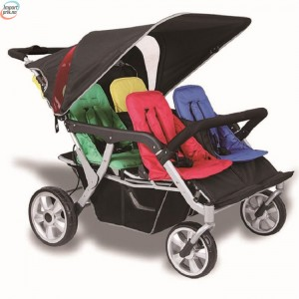

Sykler og barnevogner i oppganger
Det er ikke tillat og oppbevare sykler under vinteren i inngangspartiet, (unntak de oppganger som har tillatt sykkelparkering der sykler er i daglig bruk) sykler som blir såtende blir fjernet av vaktmester. Det har vært mulig å levere sykler til oppbevaring i bomberommet.
Barnevogner skal plasseres under vinduet, barnevogner som ikke er i bruk skal fjernes, alle barnevogner skal merkes med navn, det er kun lov med en barnevogn pr. seksjon, (den eller de andre må oppbevares i leilighet eller bod) barnevogner som kun brukes til frakting av matvarer skal fjernes.

Søppel:

Det er viktig at alle beboere pakker søppel godt inn og at vi på denne måte begrenser vond lukt i oppgangene. Når søppelen er kastet , må man låse sjakt døren, hvis denne står åpen, kommer lukten inn i oppgangen. Sjakten skal ikke brukes mellom kl 22.00 og kl 7.00

Sluk på terrassen:
Vinteren er i ferd med å innta oss, det er derfor viktig at sluket på terrassen holdes åpent slik at det ikke fryser og at sluk og rør tetter seg.

Styret

